Et par vanlige misoppfatninger

1. Horisontale bilder gir horisontale speilbilder og vertikale bilder gir vertikale speilbilder.

Eksempel:
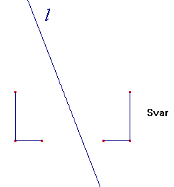

Mulige årsaker:

Man har entydig fokusert på speiling i horisontale og vertikale linjer. Elevene har derfor ingen annen erfaring å bygge på.

Hva kan vi gjøre?

Variere orientering av speilingslinjer og figurer.

Jobbe med speil og speilografer. Bruke Cabri eller liknende program for å skaffe varierte erfaringer.
2. Begrepet speilbilde assosieres med en annen form for motsvarende bilde, slik som opp-ned, venstre-høyre eller fremover-bakover.

Eksempel:

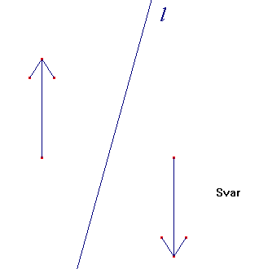

En elev forklarte det slik:

"Denne er til venstre og peker oppover, så denne her må være til høyre og peke nedover."

Mulige årsaker:
Blander sammen med "speiling om punkt" (dvs. rotasjon på 180°). En regel som er riktig i det tilfellet brukes nå utenfor sitt gyldighetsområde.

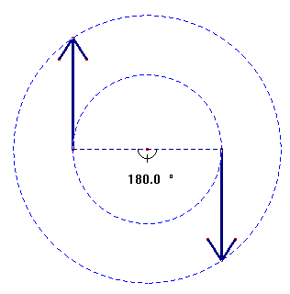

Hva kan vi gjøre?

Slutte å snakke om rotasjon på 180° som en speiling, for å unngå at elevene knytter ordet "speile" til erfaringer som at "opp blir ned" o.l.

Drøfte gyldighetsområdet til regler sammen med elevene.

Bruke f.eks. Cabri for å skaffe erfaringer.

